**Příklad 1 dokumentace**

Funkce bit_to_mb má jeden parametr *n*. Na začátku zjistíme zda se jedná o list nebo

tuple. Poté se bud spustí cyklus který prohledá hodnoty v datové struktuře nebo když

je se jedná o jednu proměnnou tak se automaticky převede.

**Příklady použití**

**I:** bit_to_mb(22323213)

**O:** 21.289074897766113

**I:** bit_to_mb((23, 232032, 9832934))

**O:** bit_to_mb((2.193450927734375e-05, 0.221282958984375, 9.377416610717773)

*pozn. Fukce bit_to_mb je použita také ve třetím úkolu.

**Příklad 2 dokumentace**

Funkce ve druhém příkladě má funkce jeden parametr *information.* Nejdřív zjistíme aktuální rok, pro výpočet věku. Poté deklaruji list pro výstup, následně se zbavím, všech zbytečných znaků. Poté dosadím list do cyklu který poběží podle délky daného listu. Zde se podle hodnot rozhodne jak se daný prvek upravý (Muž = Pán apod.) a pro prvky které nemají hodotu dosadíme bud XXX pro nezadaný věk nebo neznáme pro bydliště. Po upravení prvků prvky naskládám do jednoho řetězce v určeném vzoru za pomocí metody format. Nakonec řetězec vložím do listu pro výstup.

**Příklady použití**

**I:** x = '[{"Muz", "Fracek Josef", "1947", "Třinec"}, {"Zena", "Sinková Matylada", "", "Litomeřice"}, {"Zena", "Slezakova Ellen", "", "Praha"} , {"Muz", "Fišar Vojtěch", "", "Liberec"}]'  
 print(ex2(x))

**O:** ['Pan Josef Fracek, bytem Třinec, ve věku 73.', 'Paní Matylada Sinková, bytem Litomeřice, ve věku XXX.', 'Paní Ellen Slezakova, bytem Praha, ve věku XXX.', 'Paní Vojtěch Fišar, bytem Liberec, ve věku XXX.']

**I:** x = '[{"Muz", "Smith John", "1947", "New York"}, {"Muz", "Hammer George", "1978", ""}, {"Zena", "Hammond Eve", "1981", ""} , {"Muz", "Fawkes Guy", "1969", "Liberec"}]'  
 print(ex2(x))

**O:** ['Pan John Smith, bytem New York, ve věku 73.', 'Pan George Hammer, bytem neznámé, ve věku 42.', 'Paní Eve Hammond, bytem neznámé, ve věku 39.', 'Paní Guy Fawkes, bytem Londyn, ve věku 51.']

**Příklad 3 dokumentace**

Poslední funkce má dva parametry *path* = cesta k adresáři a *sort_by* = podle česho třídit sloupečky. Na začátku si zkntrolujeme zda proměnná path není prázdná pokud je tak vložíme aktuální adresář ve kterem bězí program. Poté pomocí modulů *OS, time* a cyklu *for* zjistíme název souboru, koncovku, velikost v MB (díky funkci z prvního příkladu) + zaokrouhlenou na 3 desetinná místa a poslední datum úpravy daného souboru. Tyto hodnoty uložíme do listu a ten následně uložíme do dalšího listu tzv. nested list. Poté co máme všechny informace o všech souborech z adresáře přijde na řad třídění podle vypraného sloupce díky parametru sort_by. Nakonec vypíšeme tabulku. Kostantní části se vypíší samostatně a informace o datech se vypisují a odsazují díky cyklu *for.* Nakonec se do zápatí vloží aktuální čás pomocí metody format

**Příklady použití**

**I:** get_me_info("", "velikost")

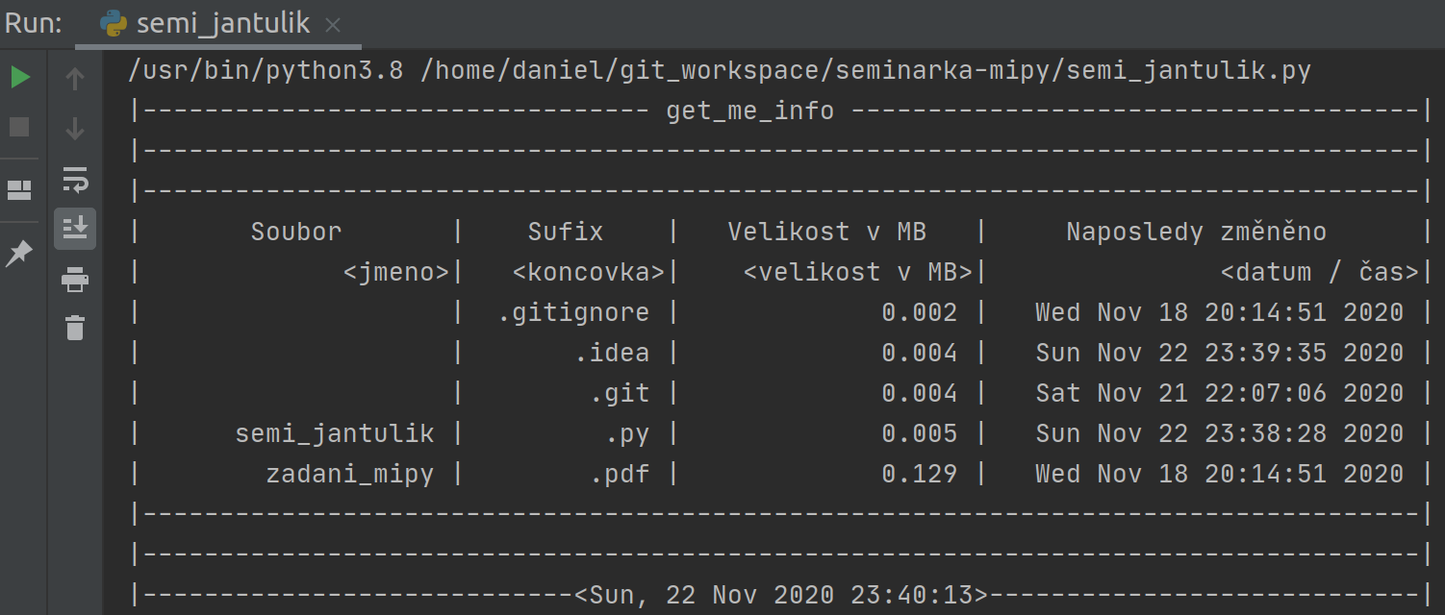**O:**

**I:** get_me_info("/home/daniel/Downloads/test/", "")

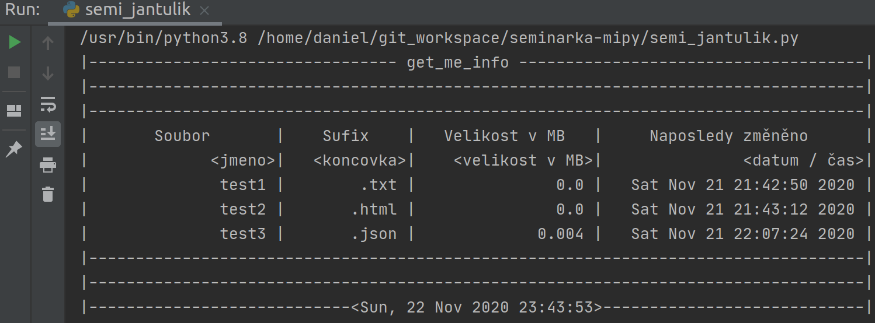**O:**